**Materská škola Dolná 57/37 Kremnica 96701**

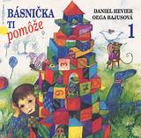

**POZVÁNKA**

**DŇA 20.3.2019 O 10 00 HOD.VÁS SRDEČNE POZÝVAME NA 4. ROČNÍK RECITÁTORSKEJ SÚŤAŽE ŠKÔLKAROV**

**MÁM BÁSNIČKU NA JAZÝČKU,**

**KTORÁ SA USKUTOČNÍ V MsKS V KREMNICI.**

**TEŠÍME SA NA VÁS**

**Kolektív materskej školy**

**Tešíme sa na Vaše recitátorské či hudobné zrućnosti. Celkový prejav jednej triedy cca 3 min.**